**Demonstração do experimento de Hodkin-Huxley utilizando o simulador GENESIS**

Disciplina: Introdução à Neurociência Computacional

Profº: Raphael Y. Camargo / Marcelo B. Reis / Cristiane O. R. Salum

Aluno: Wedeueis B. Silva R.A.: 11004813

**Objetivo** – demonstrar o experimento realizado para determinar a variação de condutância dos canais de potássio e sódio em função da mudança de voltagem.

**Introdução**

O que é GENESIS?

GENESIS – General Neural Simulation System – é um simulador preparado para lidar com modelos biologicamente realistas de neurônios, árvores dendríticas, redes de neurônios, etc; permitindo o manejo dos diversos parâmetros envolvidos de uma forma prática, onde os componentes das células ou redes são divididos em compartimentos individuais nos quais o próprio simulador determina parâmetros individuais que podem ser manipulados. Uma das grandes vantagens de utilizarmos o GENESIS se deve a sua estrutura que já inclui o plano de fundo matemático baseado nos modelos desenvolvidos para explicar o comportamento de sistemas neurais, permitindo ao usuário dedicar maior atenção aos resultados dos experimentos sem preocupar-se com descrições analíticas.

Uma observação importante é que o software segue o padrão de licença e distribuição livre sendo uma ótima ferramenta para estudos em Neurociência Computacional e pode ser obtido gratuitamente em <http://genesis-sim.org/>.

O modelo de Hodgkin-Huxley

Em 1952 Alan Lloyd Hodgkin e Andrew Huxley descreveram um modelo matemático que explicava a geração e a propagação de potenciais de ação em neurônios. Conhecido como modelo de Hodgkin-Huxley ou modelo baseado em condutância, é um conjunto de equações diferenciais não lineares que aproxima as características elétricas de células excitáveis, como os neurônios.

Os experimentos de Hodgkin-Huxley que levaram ao desenvolvimento do modelo foram realizados com um axônio gigante de uma lula o qual foi devidamente tratado para que as correntes iônicas de sódio e potássio pudessem ser medidas. Duas técnicas importantes desenvolvidas por eles foram a de Fixação de Voltagem (Voltage Clamp) e Fixação de Espaço (Space Clamp) onde eles mantinham a voltagem constante no tempo e no espaço, respectivamente, injetando corrente com um eletrodo e medindo a voltagem interna com outro eletrodo de parâmetro. Ao fixar a voltagem a partir de um certo valor era possível verificar quedas bruscas na corrente injetada que indicavam uma tendencia de aumento rápido de voltagem causado pela entrada da corrente de sódio no axônio nos canais dependentes de voltagem. Variando as concentrações iniciais do sódio também foi possível verificar a influência de potássio na geração do potencial de ação. Com os dados desses experimentos em mãos criaram o conjunto de equações para explicar esse comportamento excitável das células.



Tomando um pedaço qualquer da membrana podemos modelar seu comportamento como um circuito elétrico onde a membrana funciona como um capacitor separando dois meios condutores de corrente, meio intra e extracelular, sendo permeável em certos pontos a correntes de sódio e potássio, principalmente, e a mais uma corrente não especificada que consideraremos como corrente de vazamento (Leakage), os pontos onde a membrana é permeável à corrente podem ser considerados como resistores variáveis, assim o Circuito Equivalente de Membrana pode ser descrito como:



Equações do modelo:

Iion = *g*Nam3h(Vm-VNa) + *g*kn4(Vm-VK) + *g*L(Vm-VL)

dm/dt = αm(V)(1-m) – βm(V)m

dh/dt = αh(V)(1-h) – βh(V)h

dn/dt = αn(V)(1-n) – βn(V)n

Parâmetros

gNa, gK, gL: condutâncias máximas quando todos os portões de um determinado tipo de canal estão abertos;

VNa, VK, VL: voltagem de equilíbrio de determinado íon;

INa, IK, IL: corrente de determinado íon;

VM: voltagem da membrana;

CM: capacitância da membrana;

n, m, h: variáveis que modelam a dinâmica de abertura dos canais.

α, β: taxa de variação dependentes da voltagem

**Metodologia**

Utilizando a plataforma genesis foram gerados gráficos para ilustrar os procedimentos realizados para determinar experimentalmente as condutâncias dos canais de sódio e potássio.

Procedimentos realizados:

1º Condutância do potássio: mantendo os canais de sódio bloqueados, variar a fixação de voltagem comparando a mudança na corrente injetada.

2º Condutância do sódio: mantendo os canais de potássio bloqueados, variar a fixação de voltagem comparando a mudança na corrente injetada.

**Resultados**

Determinando a condutância do potássio:

Fixando a voltagem em 50mV por 20ms após um atraso de 2ms:

Voltagem fixada:

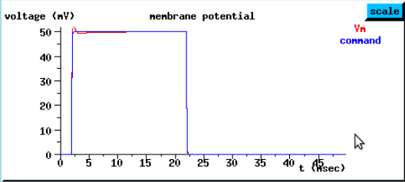

Injeção de corrente:

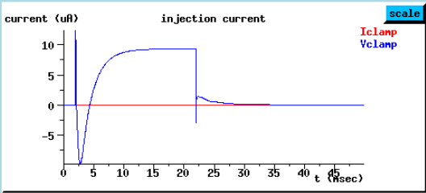

Com os canais de sódio bloqueados, para verificarmos apenas a influência do potássio, podemos verificar que a corrente não teve a queda inicial menor que zero:

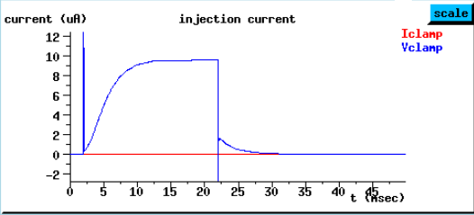

Podemos verificar a varição de corrente necessária para manter a voltagem fixada utilizando diversos valores de voltagem:

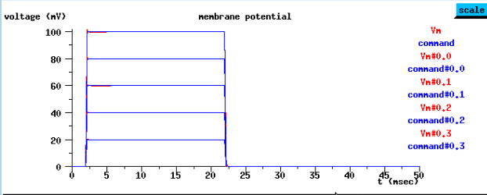

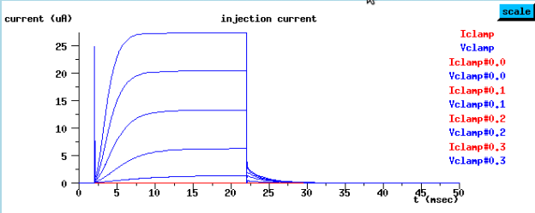

Assim podemos encontrar a condutância no estado estacionário n∞(Vc) e a constante de tempo τn(Vc), também os valores de α e β seguindo as relações:

α = n∞(Vc) / τn(Vc) e β = (1- n∞(Vc)) / τn(Vc)

Equação que melhor descreveu as medidas experimentais realizadas:

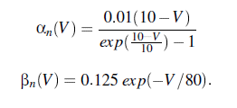

Determinando a condutância do sódio:

A variação de condutância do sódio é um pouco diferente da do potássio, porém podemos seguir um procedimento parecido, dessa vez desligamos os canais de potássio para observar a variação da corrente com a influência apenas dos canais de sódio.

Variando a voltagem fixada obtemos os seguintes gráficos:

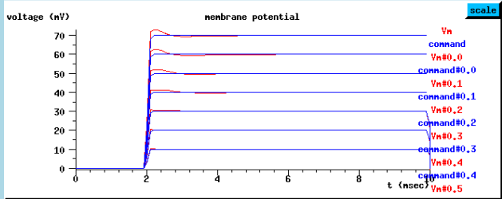

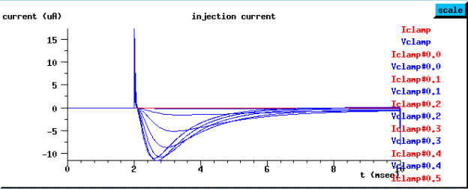

Para modelar esse comportamento de aumento na magnitude e posterior queda com variação na constante de tempo Hodgkin-Huxley propuseram as seguintes equações:

Para o aumento na magnitude usaram um parâmetro de ativação m:

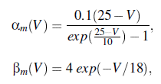

Para a diminuição na magnitude um parâmetro de inativação h:

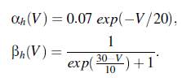

Todos os valores foram determinados experimentalmente pela técnica de fixação de voltagem mas ao extrapolar os experimentos para outras condições de trabalho, Hodgkin-Huxley perceberam que os modelos descreviam realisticamente as previsões.

**Conclusão**

A plataforma GENESIS é uma excelente ferramenta no estudo da Neurociência Computacional, permitindo uma imersão nas características de diversos modelos propostos e o estudo ou até mesmo desenvolvimento de modelos realistas que seriam extremamente complicados de trabalhar em softwares de programação mais tradicionais não direcionados para Neurociência. Aprofundar-se em experimentos como o realizado por Hodkin-Huxley é muito enriquecedor para o entendimento da complexa dinâmica neural de geração de potencial de ação.

Nesse experimento foi possível verificar a dependência da voltagem de alguns canais iônicos e a influência individual dos canais de sódio e potássio, principais responsáveis pelo potencial de ação, e como podemos determinar analiticamanente sua variação de condutância em função da mudança de voltagem.